Activitat 2.5 Control de versions GIT

Benito Sintes Monserrat

GFGS 2n DAW

Institu Lacetania

Index

1. Crear un repositori remot a github.com
Creem la conta:
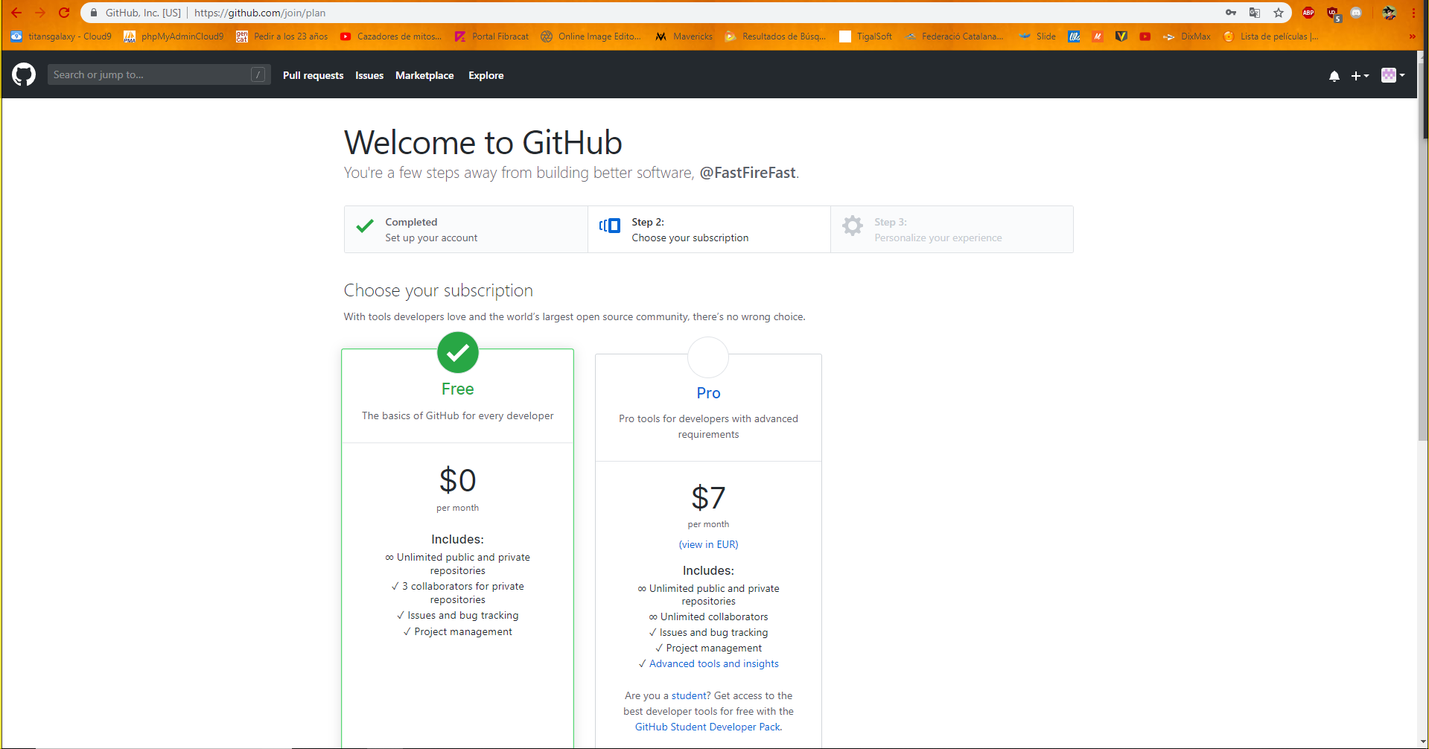

Comensem un projecte:
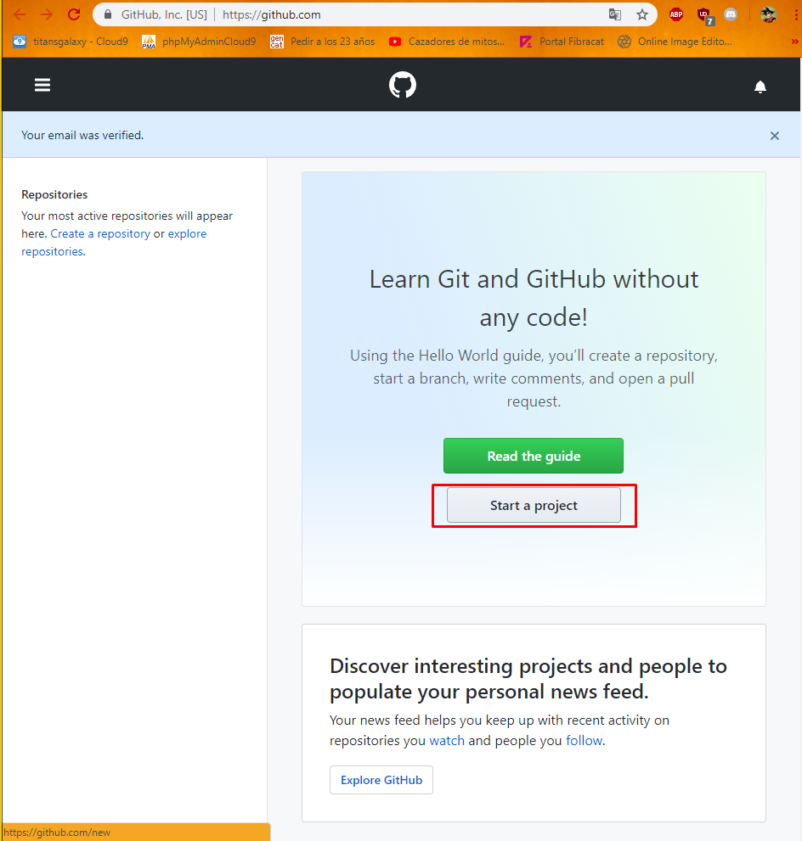

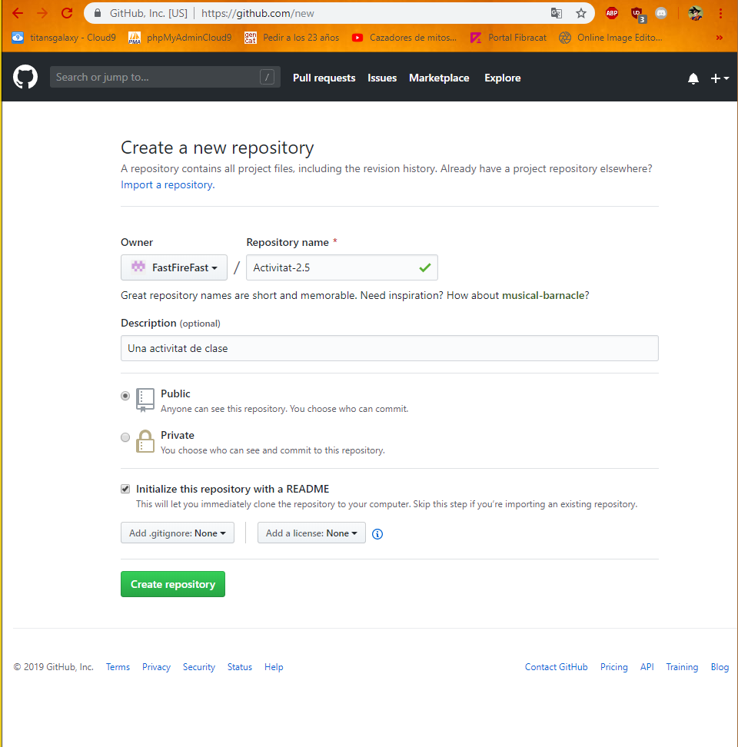

Ja el tenim creat:
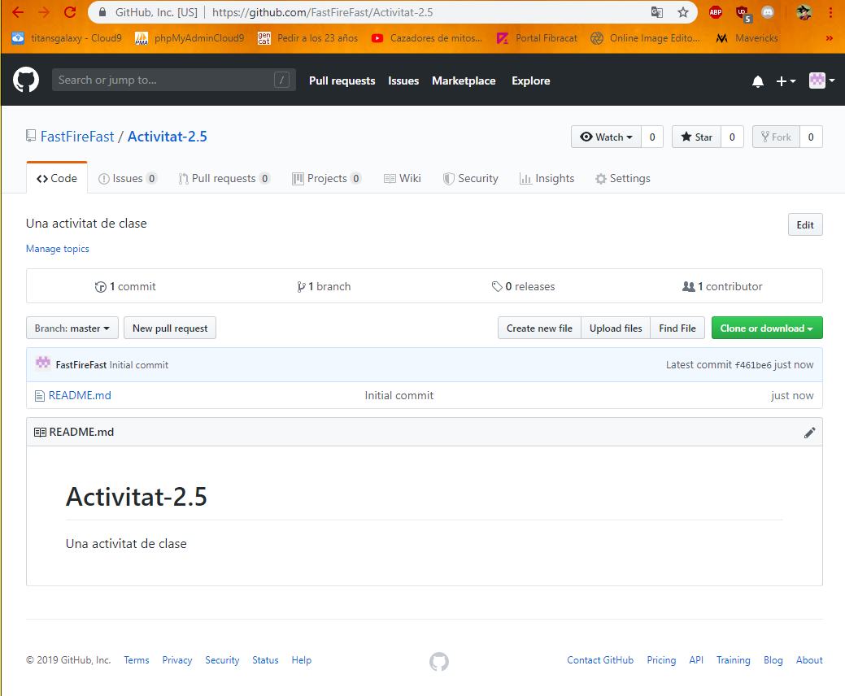

2. Afegir contingut al fitxer readme del repositori remot. Fer un commit al repositori remot.
Primer de tot abans de pujar un fitxer es fa el commit:

